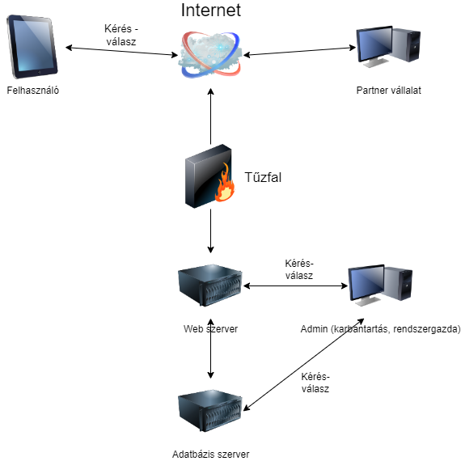

Összetevők:

1. Felhasználó: A felhasználó az alkalmazást használó személy, aki bejelentkezik az alkalmazásba, adatokat küld vagy fogad, és más alkalmazásokhoz is csatlakozik.
2. Partner vállalatok: Az alkalmazás együttműködik különböző partner vállalatokkal, akiknek lehetőségük van hirdetni az alkalmazásban, ajánlatokat küldeni stb.
3. Tűzfal: A tűzfal az alkalmazás biztonságának növelése érdekében megakadályozza az illetéktelen hozzáférést a rendszerhez.
4. Webszerver: A webszerver az alkalmazáshoz kapcsolódó kéréseket fogadja és kezeli.
5. Adatbázis szerver: Az adatbázis szerver tárolja az alkalmazással kapcsolatos összes adatot, beleértve a felhasználói adatokat, a partner vállalatok adatait, az ajánlatokat stb.
6. Rendszergazda: A rendszergazda felelős az alkalmazás karbantartásáért és a rendszerhez kapcsolódó feladatokért.

Adatforgalom:

A partner vállalat által küldött kérések és adatok szintén a tűzfalon keresztül érik el a webszervert, majd az adatbázisszerverre kerülnek továbbításra. Az adatok átvitele mindig HTTPS/SSL protokollon keresztül történik a biztonságos adatátvitel érdekében.

A rendszergazda szerepe az architektúrában, hogy felügyeli a rendszert, figyeli a rendszer teljesítményét, a biztonsági réseket, végzi a karbantartásokat és javításokat, valamint kezeli az esetleges rendszerhibákat.

Az adatbázisszerver és a webszerver közötti adatforgalom iránya mindig HTTPS/SSL protokollon keresztül történik. A felhasználók a mobilalkalmazásból kéréseket küldenek a webszerver felé, amelyeket a szerver dinamikusan generál és visszaküld a felhasználónak. A felhasználók által küldött adatok frissítik az adatbázisszerveren található adatokat, amelyeket azután a webszerver újra elküld a felhasználóknak.

Az architektúra célja, hogy biztonságos és megbízható adatátvitelt biztosítson a felhasználók és a partner vállalat között, valamint hatékonyan kezelje az adatok tárolását és kezelését az adatbázisszerveren.